**免修免考申请流程**

1. 登录：外网访问地址：http://60.174.215.2:8005/

内网访问地址：http://172.16.23.80/jwglxt

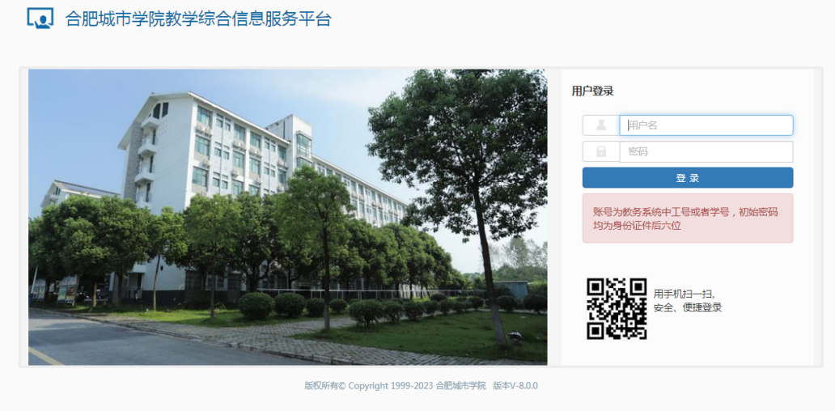

登录用户名默认为学号，初始密码为身份证后六位

2、登录后点击“报名申请”—“教学项目报名”

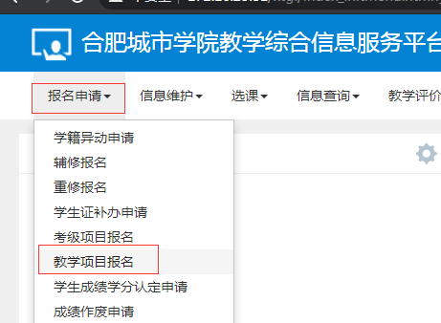

3、点击免修免考“报名”—“确定”

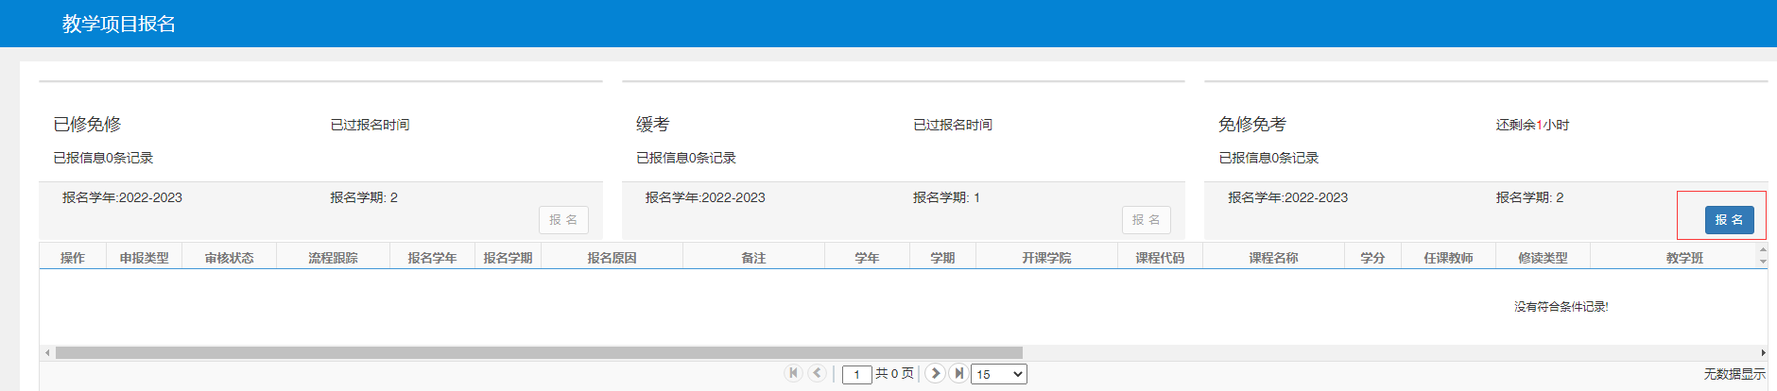

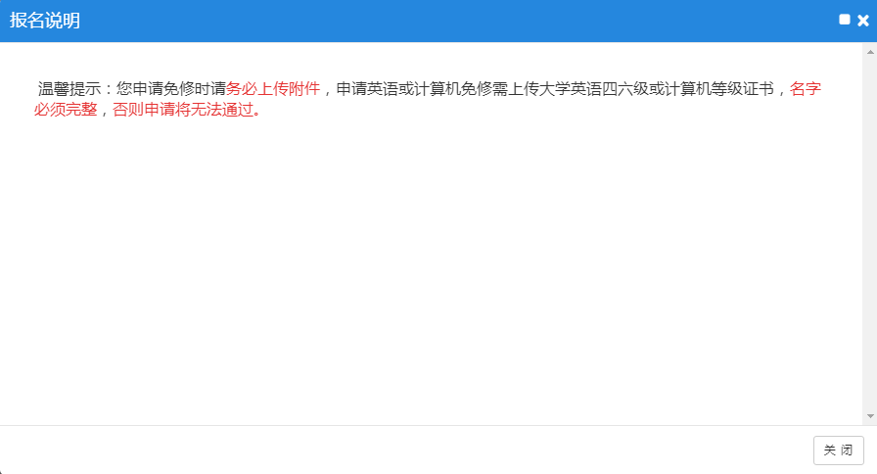

4、“勾选”申请课程—填写申请原因，并上传成绩附件—点击“提交申请”

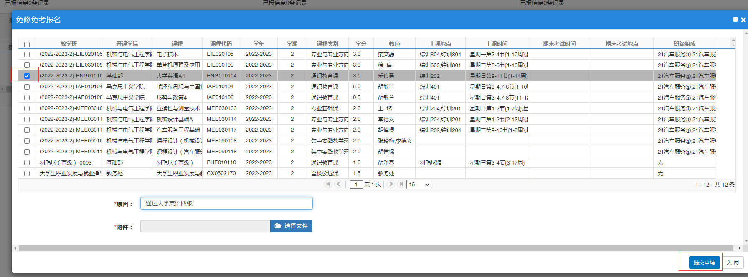

5、申请后等待审核。

